Муниципальное казенное образовательное учреждение для обучающихся с ограниченными возможностями здоровья «Чернухинская школа-интернат»

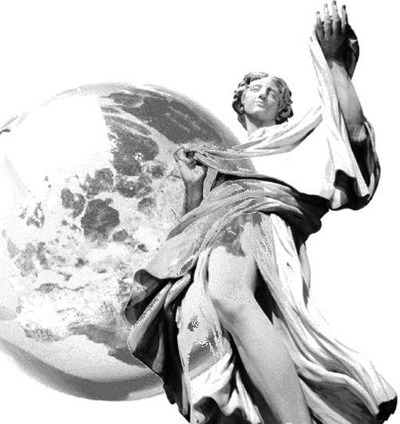

**У мельницы времён вращают колеса**

**Потоки дней, веков, событий.**

**Стирают божьи жернова**

**Все судьбы. Только эти лики**

**Всё пристальней наводят взгляд**

**На нас, живущих в век прогресса…**

**«Продолжить путь!» - зовут с листа.**

**- «Бороться и искать! И не терять**

**к открытиям и риску интереса!»**

***Г.В.Ваулина***

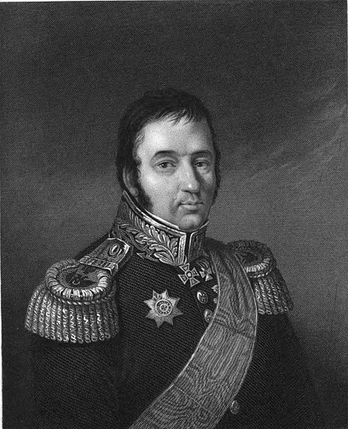

**ГОЛОВНИН Василий Михайлович  
(1776-1831)**

**русский мореплаватель**

**Маршруты путешествий**

**1807-1811 гг. — В.М.Головнин руководит кругосветным плаванием на шлюпе «Диана».**

**1811 г. — В.М.Головнин ведет исследования Курильских и Шантарских островов, Татарского пролива.**

**1817-1819 гг. — кругосветное плавание на шлюпе «Камчатка», во время которого было сделано описание части Алеутской гряды и Командорских островов.**

**Имя на географической карте**

**Именем русского мореплавателя названы несколько бухт, пролив и подводная гора, а также город на Аляске и вулкан на острове Кунашир.**

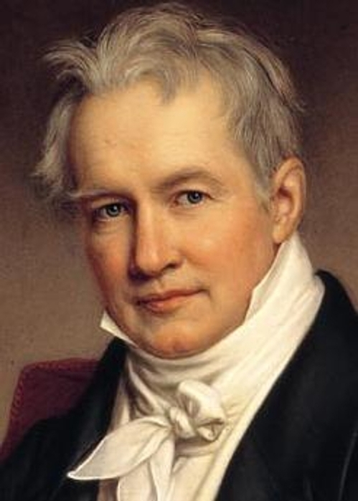

**ГУМБОЛЬДТ Александр, фон**

**(1769-1859)**

**немецкий ученый-естествоиспытатель, географ, путешественник**

**Маршруты путешествий**

**1799-1804 гг. — экспедиция в Центральную и Южную Америку.**

**1829 г. — путешествие по России: Урал, Алтай, Каспийское море.**

**Имя на географической карте**

**Именем Гумбольдта названы хребты в Центральной Азии и Северной Америке, гора на острове Новая Каледония, ледник в Гренландии, холодное течение в Тихом океане, река, озеро и ряд населенных пунктов в США.**

**Ряд растений, минералов и даже кратер на Луне названы в честь немецкого ученого.**

**Имя братьев Александра и Вильгельма Гумбольдтов носит университет в Берлине.**

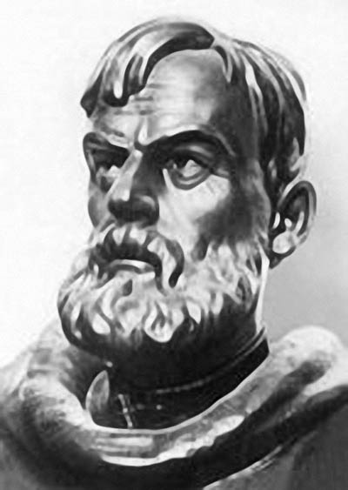

**ДЕЖНЕВ Семен Иванович**

**(ок. 1605-1673)**

**русский землепроходец, мореплаватель**

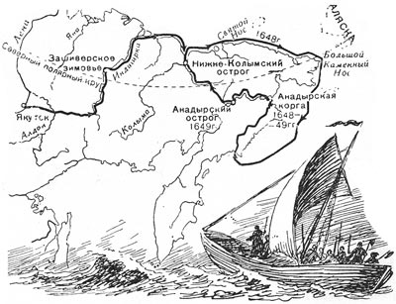

**Маршруты путешествий**

**1638-1648 гг. — С.И.Дежнев принимал участие в речных и сухопутных походах в районе реки Яны, на Оймяконе и Колыме.**

**1648 г. — промысловая экспедиция во главе с С.И.Дежневым и Ф.А.Поповым обогнула Чукотский полуостров и достигла Анадырского залива. Так был открыт пролив между двумя континентами, который впоследствии был назван Беринговым.**

**Имя на географической карте**

**Именем Дежнева назван мыс на северо-восточной оконечности Азии, хребет на Чукотке и бухта в Беринговом проливе.**

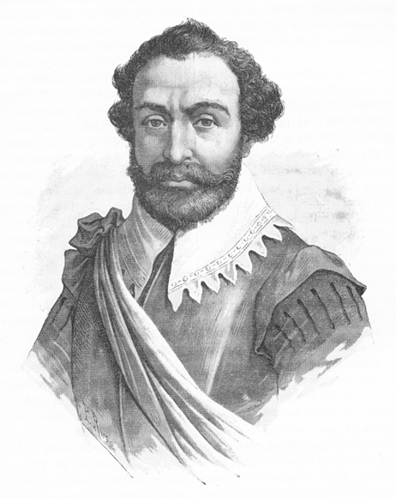

**ДРЕЙК Фрэнсис**

**(1540-1596)**

**английский мореплаватель и пират**

**Маршруты путешествий**

**1567 г. — Ф.Дрейк принял участие в экспедиции Дж.Гаукинса в Вест-Индию.**

**С 1570 г. — ежегодные пиратские рейды в Карибском море.**

**1577-1580 гг. — Ф.Дрейк возглавил второе после Магеллана кругосветное плавание европейцев.**

**Имя на географической карте**

**Именем отважного мореплавателя назван самый широкий пролив на земном шаре, соединяющий Атлантический и Тихий океаны.**

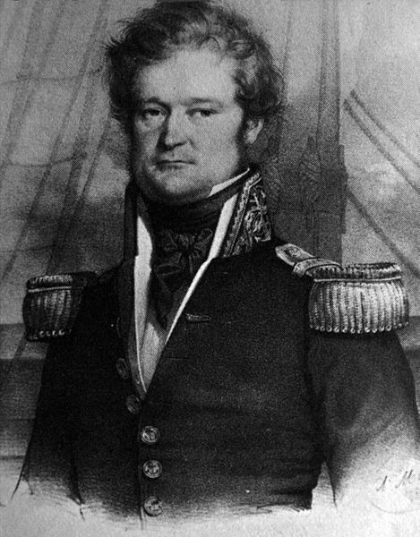

**ДЮМОН-ДЮРВИЛЬ Жюль Себастьен Сезар**

**(1790-1842)**

**французский мореплаватель и океанограф**

**Маршруты путешествий**

**1826-1828 гг. — кругосветное плавание на корабле «Астролябия», в результате которого были нанесены на карту часть берегов Новой Зеландии и Новой Гвинеи, обследованы островные группы в Тихом океане. На острове Ваникоро Дюмон-Дюрвиль обнаружил следы погибшей экспедиции Ж. Лаперуза.**

**1837-1840 гг. — антарктическая экспедиция.**

**Имя на географической карте**

**Именем мореплавателя названо море в Индийском океане у берегов Антарктиды.**

**Французская научная антарктическая станция носит имя Дюмон-Дюрвиля.**

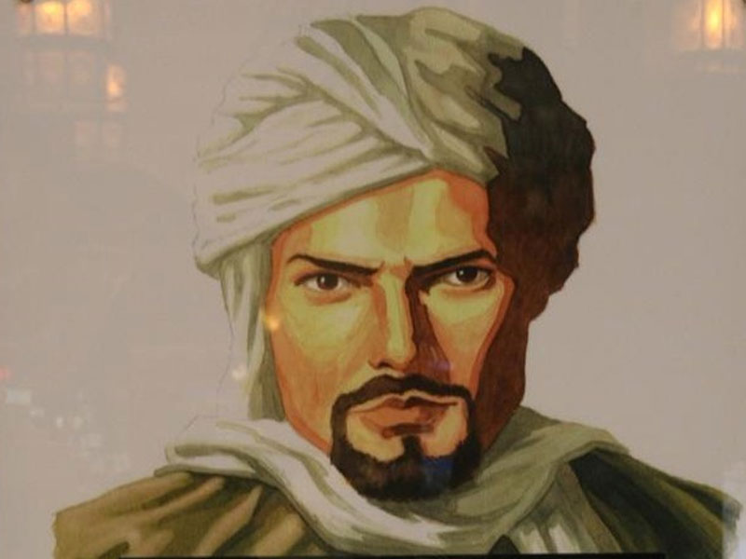

**ИБН БАТТУТА Абу Абдаллах Мухаммед**

**ибн аль-Лавати ат-Танджи**

**(1304-1377)**

**арабский путешественник, странствующий купец**

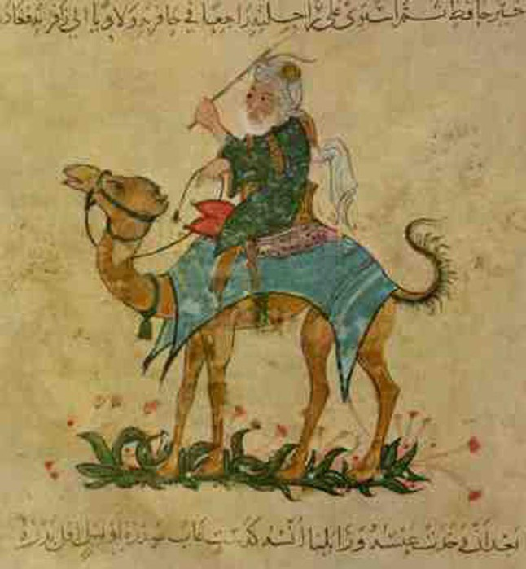

**Маршруты путешествий**

**1325-1349 гг. — отправившись из Марокко в хадж (паломничество) Ибн Баттута побывал в Египте, Аравии, Иране, Сирии, Крыму, дошел до Волги и жил какое-то время в Золотой Орде. Потом через Среднюю Азию и Афганистан прибыл в Индию, посетил Индонезию и Китай.**

**1349-1352 гг. — путешествие в мусульманскую Испанию.**

**1352-1353 гг. — путешествие по Западному и Центральному Судану.**

**По просьбе правителя Марокко, Ибн Баттута вместе с ученым по имени Джузай написал книгу «Рихла», где обобщил сведения о мусульманском мире, собранные им во время путешествий.**

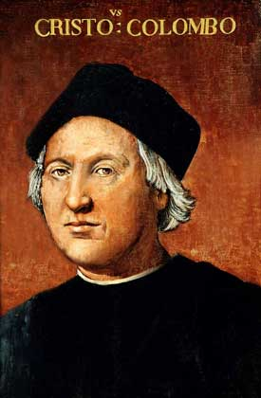

**КОЛУМБ Христофор**

**(1451-1506)**

**португальский и испанский мореплаватель**

**Маршруты путешествий**

**1492-1493 гг. — Х.Колумб возглавил испанскую экспедицию, цель которой заключалась в поиске кратчайшего морского пути из Европы в Индию. Во время плавания на трех каравеллах «Санта-Мария», «Пинта» и «Нинья» были открыты Саргассово море, Багамские острова, Куба и Гаити.**

**12 октября 1492 года, когда Колумб достиг острова Самана, признано официальным днем открытия европейцами Америки.**

**Во время трех последующих экспедиций через Атлантику (1493-1496 гг., 1498-1500 гг., 1502-1504 гг.) Колумб открыл Большие Антильские, часть Малых Антильских островов, побережья Южной и Центральной Америки и Карибское море.**

**До конца жизни Колумб был уверен, что достиг Индии.**

**Имя на географической карте**

**Имя Христофора Колумба носят государство в Южной Америке, горы и плато в Северной Америке, ледник на Аляске, река в Канаде и несколько городов в США.**

**В Соединенных Штатах Америки есть Колумбийский университет.**

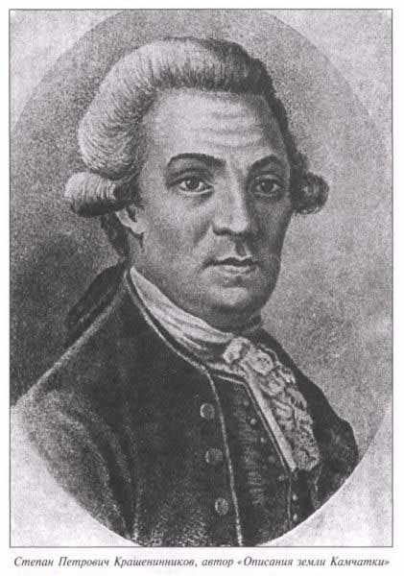

**КРАШЕНИННИКОВ Степан Петрович**

**(1711-1755)**

**русский ученый-натуралист, первый исследователь Камчатки**

**Маршруты путешествий**

**1733-1743 гг. — С.П.Крашенинников принимал участие во 2-й Камчатской экспедиции. Сначала под руководством академиков Г.Ф.Миллера и И.Г.Гмелина изучал Алтай и Забайкалье. В октябре 1737 года Крашенинников уже самостоятельно отправился на Камчатку, где до июня 1741 года проводил исследования, по материалам которых впоследствии им было составлено первое «Описание земли Камчатки» (тт. 1-2, изд. 1756).**

**Имя на географической карте**

**Именем С.П.Крашенинникова названы остров близ Камчатки, мыс на острове Карагинский и гора у озера Кроноцкое.**

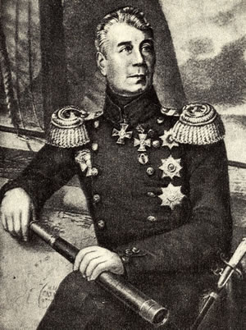

**КРУЗЕНШТЕРН Иван Федорович**

**(1770-1846)**

**русский мореплаватель, адмирал**

**Маршруты путешествий**

**1803-1806 гг. — И.Ф.Крузенштерн возглавил первую российскую кругосветную экспедицию на кораблях «Надежда» и «Нева». И.Ф.Крузенштерн — автор «Атласа Южного моря» (тт. 1-2, 1823-1826)**

**Имя на географической карте**

**Имя И.Ф.Крузенштерна носит пролив в северной части Курильских островов, два атолла в Тихом океане и юго-восточный проход Корейского пролива.**

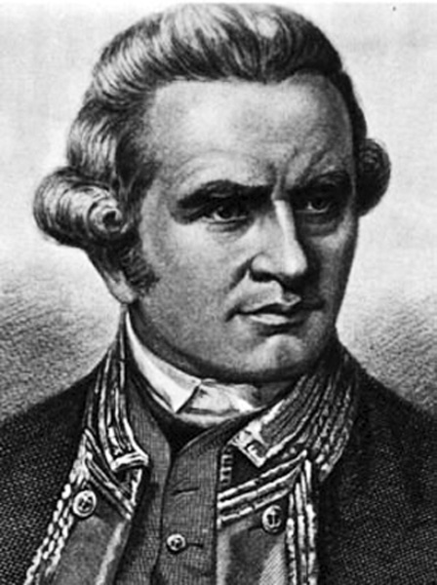

**КУК Джеймс**

**(1728-1779)**

**английский мореплавательМаршруты путешествий**

**1768-1771 гг. — кругосветная экспедиция на фрегате «Индевор» под командованием Дж. Кука. Определено островное положение Новой Зеландии, открыты Большой Барьерный риф и восточное побережье Австралии.**

**1772-1775 гг. — цель второй возглавленной Куком экспедиции на судне «Резольюшен» (найти и нанести на карту Южный материк) не была достигнута. В результате поисков открыты Южные Сандвичевы острова, Новая Каледония, Норфолк, Южная Георгия.**

**1776-1779 гг. — третья кругосветная экспедиция Кука на кораблях «Резольюшен» и «Дисковери» имела целью найти Северо-Западный проход, соединяющий Атлантический и Тихий океаны. Проход найден не был, но были открыты Гавайские острова и часть побережья Аляски. На обратном пути Дж. Кук был убит на одном из островов аборигенами.**

**Имя на географической карте**

**Именем английского мореплавателя названы самая высокая гора Новой Зеландии, залив в Тихом океане, острова в Полинезии и пролив между Северным и Южным островами Новой Зеландии.**

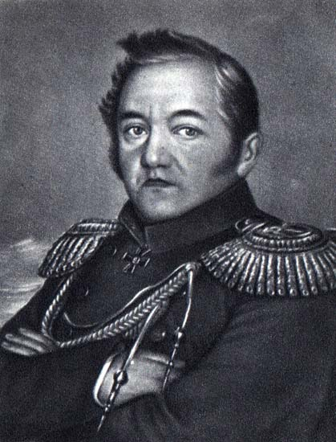

**ЛАЗАРЕВ Михаил Петрович**

**(1788-1851)**

**русский флотоводец и мореплаватель**

**Маршруты путешествий**

**1813-1816 гг. — кругосветное плавание на судне «Суворов» из Кронштадта к берегам Аляски и обратно.**

**1819-1821 гг. — командуя шлюпом «Мирный», М.П.Лазарев участвовал в кругосветной экспедиции под руководством Ф.Ф.Беллинсгаузена.**

**1822-1824 гг. — М.П.Лазарев руководил кругосветной экспедицией на фрегате «Крейсер».**

**Имя на географической карте**

**Именем М.П.Лазарева названы море в Атлантическом океане, шельфовый ледник и подводный желоб в Восточной Антарктиде, поселок на побережье Черного моря.**

**Российская антарктическая научная станция также носит имя М.П.Лазарева.**

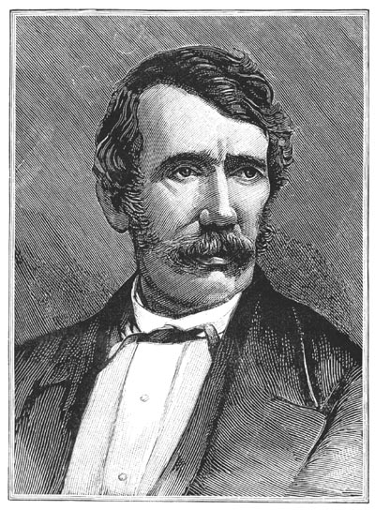

**ЛИВИНГСТОН Давид**

**(1813-1873)**

**английский исследователь Африки**

**Маршруты путешествий**

**С 1841 г. — многочисленные путешествия по внутренним областям Южной и Центральной Африки.**

**1849-1851 гг. — исследования района озера Нгами.**

**1851-1856 гг. — исследования реки Замбези. Д.Ливингстон открыл водопад Виктория и первым из европейцев пересек Африканский материк.**

**1858-1864 гг. — исследование реки Замбези, озер Чилва и Ньяса.**

**1866-1873 гг. — несколько экспедиций в поисках истоков Нила.**

**Имя на географической карте**

**Именем английского путешественника названы водопады на реке Конго и город на реке Замбези.**

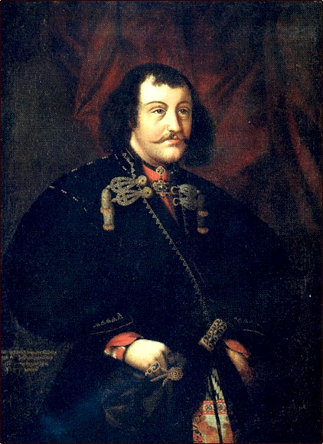

**ХАБАРОВ Ерофей Павлович**

**(ок. 1603, по др. данным, ок. 1610 – после 1667, по др. данным, после 1671)**

**русский землепроходец и мореход, исследователь Приамурья**

**Маршруты путешествий**

**1649-1653 гг. — Е.П.Хабаров совершил ряд походов в Приамурье, составил «Чертеж реке Амуру».**

**Имя на географической карте**

**Именем русского землепроходца названы город и край на Дальнем Востоке, а также железнодорожная станция Ерофей Павлович на Транссибирской магистрали.**

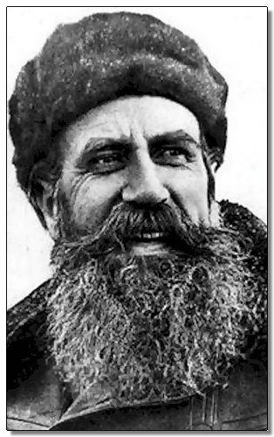

**ШМИДТ Отто Юльевич**

**(1891-1956)**

**русский математик, геофизик, исследователь Арктики**

**Маршруты путешествий**

**1929-1930 гг. — О.Ю.Шмидт снарядил и возглавил экспедицию на корабле «Георгий Седов» к Северной Земле.**

**1932 г. — экспедиции под руководством О.Ю.Шмидта на ледоколе «Сибиряков» удалось впервые пройти от Архангельска до Камчатки за одну навигацию.**

**1933-1934 гг. — О.Ю.Шмидт руководил северной экспедицией на пароходе «Челюскин». Попавшее в ледовый плен судно, было раздавлено льдами и затонуло. Участников экспедиции, несколько месяцев дрейфовавших на льдинах, спасли летчики.**

**Имя на географической карте**

**Имя О.Ю.Шмидта носят остров в Карском море, мыс на побережье Чукотского моря, полуостров Новой Земли, одна из вершин и перевал на Памире, равнина в Антарктиде.**